職場の熱中症予防対策を万全に

１．岡山県内における熱中症の発生状況
平成27年の職場における熱中症による休業4日以上の業務上疾病者数は16人と平成26年に比べ倍増、過去10年間で2番目に多くなっています。
ＷＢＧＴ値（暑さ指数）を活用し、作業環境管理、作業管理、健康管理を充実させるとともに、しっかりとした労働衛生教育によって、職場における熱中症予防対策を適切に講じましょう。
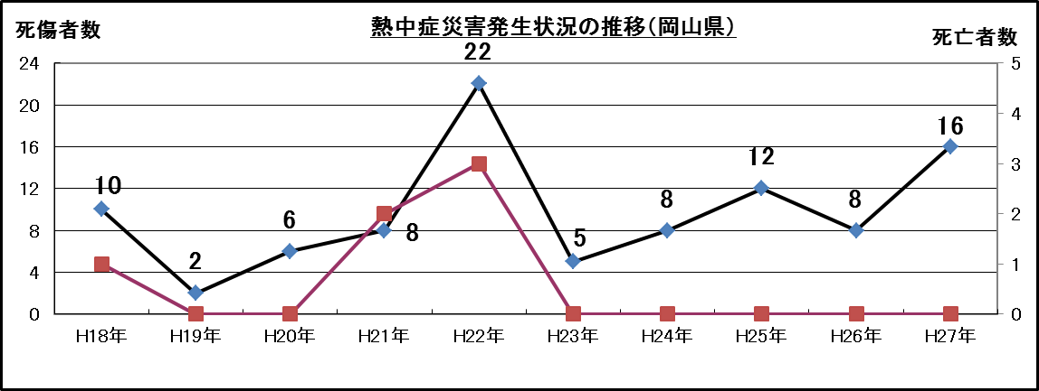

死傷者数（休業4日以上）
（労働者死傷病報告による）
倍増
死亡者数（死傷者数の内数）
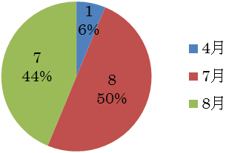
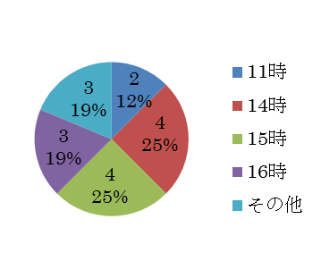
月別の熱中症発生状況（人）
時間帯別の熱中症発生状況（人）

9割以上が7月と8月に発生！
約7割が14時から16時の時間帯
に発生！→夕刻も要注意です！

２．岡山県内における熱中症の発症事例（Ｈ27年）
発生日時 | 業 種 | 災害発生状況（休業見込日数）
7月30日16時 | 建設業 | 砂防工事を施工中、熱中症と思われる症状が見られたので、体の関節部を冷やして休んでいたが、痙攣を発症したため救急車を要請した。（休業見込7日）
7月31日17時 | 機械器具製造業 | 工場内で台車運搬作業中、様子がおかしかったため声をかけるも反応がなかった。高体温で汗が出ない状態で意識がなくなったため救急車を要請した。（休業見込14日）
8月2日  14時 | その他の事業 | 検針業務を行っていたところ、14時頃から頭痛、18時頃から手・顔のしびれ、吐き気、めまいの症状が出始めたので受診したところ熱中症と診断された。（休業見込4日）
３．熱中症予防対策

項 目 | 実 施 例
ＷＢＧＴ値の活用 | 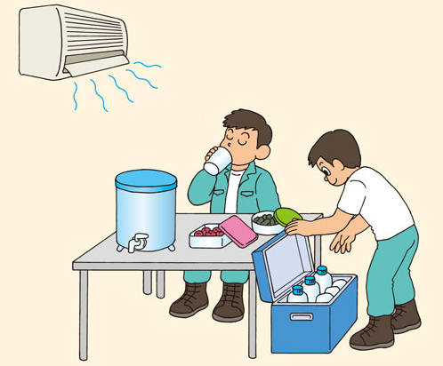  ○ＷＢＧＴ基準値を大幅に超える場合は、単独作業を控え、休憩時間を長めに設定
作業環境管理 | ○涼しい休憩場所の整備  ○冷たいおしぼり等身体を適度に冷やす物品の準備
作業管理 | ○熱への順化期間の設定  ○水分及び塩分の摂取
健康管理 | ○健康診断結果に基づく対応  ○労働者の健康状態（作業前・作業中）の確認
労働衛生教育 | ○作業管理者、労働者へ熱中症予防の教育
救急処置 | ○病院等の緊急連絡網の作成及び周知  ○救急措置の手順書作成及び周知

４．熱中症の症状と分類

分類 | Ⅰ度 | Ⅱ度 | Ⅲ度
症状 | めまい・失神、筋肉痛・筋肉の硬直、大量の発汗 | 頭痛・気分の不快・吐き気・  嘔吐・倦怠感・虚脱感 | 意識障害・けいれん・手足の運動障害、  高体温
重症度 | 小 |  | 大

Ⅱ度に分類される症状が現れた場合は、病院などに搬送することが望ましく、
Ⅲ度に分類される症状が現れた場合は、直ちに救急隊を要請する必要があります。

５．参考

＜もっと詳しく！＞
下記厚生労働省ホームページでは、「職場における労働衛生対策」で、熱中症予防の取組みの紹介やパンフレットを掲載しているほか、
環境省熱中症予防情報サイト（ＷＢＧＴ値の予測値・実況値など）
気象庁熱中症関係情報（気温の予測情報など）
消防庁熱中症関係情報（熱中症による救急搬送の状況など）
にリンクしております。

職場における労働衛生対策「熱中症予防対策」
http://www.mhlw.go.jp/bunya/roudoukijun/anzeneisei02.html
職場における労働衛生対策
検 索

ご不明な点などは、岡山労働局または各労働基準監督署へお問い合わせください。

